**PRESSEMITTEILUNG**

**Prora_17.05.2019**

**Klimaschutz: Hotelanlage versorgt sich autark mit Strom**

Stammtisch berät Unternehmer über wirtschaftliche Vorteile bei Nutzung Erneuerbarer Energien

PRORA_ EEG-Umlage, geplante CO2-Steuer - Schlag- und manchmal auch Reizworte, wenn es um Klimawandel und Klimaschutz geht. Längst ist klar, Energieerzeugung muss weg von Fossilen Brennstoffen, hin zu Erneuerbaren Energien. Darüber hinaus geht der Trend auch zur dezentralen Energiegewinnung. Zu diesem Thema lädt die Landesenergie- und Klimaschutzagentur Mecklenburg-Vorpommern GmbH (LEKA MV) am Mittwoch, 22. Mai zu einer Informationsveranstaltung für Unternehmer und Unternehmen nach Prora auf Rügen ein. Ab 16.30 Uhr dreht sich beim Stammtisch der Kampagne "MVeffizient" im Naturparkzentrum alles um das Thema "Eigenversorgung mit Erneuerbaren Energien".

Ein Beispiel dafür ist die Hotel- und Ferienanlage "Haffhus" in Ueckermünde. Seit einem Jahr hat sie sich vom externen Stromnetz abgekoppelt, versorgt sich in dem Bereich vollkommen autark über Erneuerbare Energien. Dirk Klein, Team-Manager der Anlage wird das System vorstellen, eine Kombination aus Photovoltaik-Anlage, Holzvergaser-Blockheizkraftwerken und Batteriespeichern. "Wir haben einen Tagesbedarf von 500 bis 1000 Kilowattstunden. Den können wir problemlos damit decken", erklärt Klein. Durch das Abkoppeln vom Stromnetz und den Eigenverbrauch spart er nicht nur die reinen externen Bezugskosten, sondern auch die EEG-Umlage und Zählergebühren. "Wir sind sehr froh darüber, diesen Schritt gegangen zu sein", so der Hotelmanager.

Aktuell gibt es in diesem Bereich umfangreiche Fördermittel, die bis zu 50 Prozent der Investitionskosten decken. Darüber informiert Arne Rakel, Technischer Berater Energieeffizienz und Klimaschutz von LEKA MV. "Diese Förderung ist auf Kleine und Mittlere Unternehmen ausgerichtet, wobei es verschiedene Programme vom Bund und vom Land Mecklenburg-Vorpommern gibt. Wichtig zu wissen: Diese Förderung läuft noch bis zum Jahr 2021 und betrifft Investitionen ab 20 000 Euro", verrät der Diplom-Ingenieur einige Eckdaten.

Seit April 2018 informiert die LEKA MV mit ihrer Kampagne MVeffizient Firmen aus den Branchen Ernährung, Gesundheit und Tourismus über das Thema Energieeinsparung. Hierzu führt die LEKA MV Stammtische in ganz Mecklenburg-Vorpommern durch. "Wir wissen, wie wenig Zeit Unternehmerinnen und Unternehmer haben. Damit die Anreise für jeden kurz ist, führen wir unsere Stammtische im gesamten Bundesland durch", erläutert Gunnar Wobig, Geschäftsführer der LEKA MV.

Weitere Termine sind auf der Website unter [www.mv-effizient.de/Termine/](http://www.mv-effizient.de/Termine/) abrufbar. Anmeldungen zu Stammtischen sind dort online möglich. Hier können sich Unternehmen auch über Themen wie Energiemanagement, Nutzung erneuerbarer Energien, Eigenversorgungskonzepte sowie die passenden Förderprogramme informieren und eine kostenfreie Erstberatung vereinbaren.

Auftraggeber der mit Mitteln des Europäischen Fonds für Regionale Entwicklung (EFRE) geförderten dreijährigen Kampagne ist das Energieministerium des Landes.

Weitere Informationen unter [www.mv-effizient.de](http://www.mv-effizient.de).

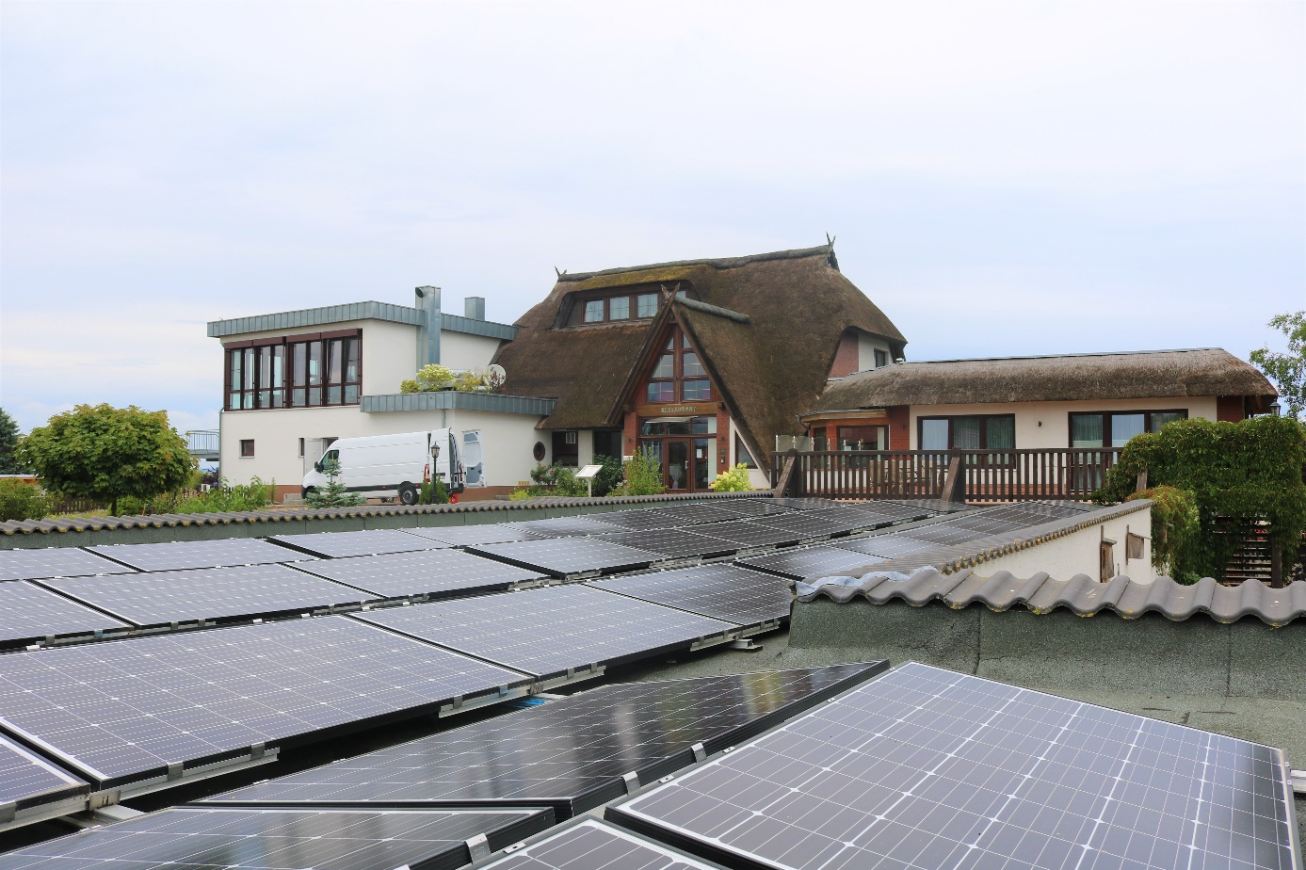

*BU: Autarkie mit erneuerbaren Energien. Das Haffhus in Ueckermünde braucht kein öffentliches Netz mehr. Der Vorteil: Das spart nicht nur Netzentgelte und Steuern, sondern zusätzlich die gesamte EEG-Umlage. (Foto: Hotel & Ferienanlage Haffhus GmbH)*

**Über die Landesenergie- und Klimaschutzagentur Mecklenburg-Vorpommern GmbH**

Die Landesenergie- und Klimaschutzagentur Mecklenburg-Vorpommern GmbH (LEKA MV) mit Standorten in Stralsund, Schwerin und Neustrelitz, wurde 2016 gegründet, um die Energiewende in Mecklenburg-Vorpommern voranzutreiben. Damit zukünftig Strom größtenteils aus erneuerbaren Energien bezogen und der Ausstoß von Treibhausgasen auf ein Minimum reduziert wird, zeigt LEKA MV, wie öffentliche Einrichtungen, Unternehmen sowie Privatpersonen achtsam mit Ressourcen umgehen können. Dabei stehen für die acht Mitarbeiter Themen wie der Klimaschutz in den Kommunen, die Energieeffizienz in Unternehmen und das Umweltbewusstsein jedes Einzelnen im Fokus.

**Über die Kampagne MVeffizient**

MVeffizient ist die Kampagne für mehr Energieeffizienz in Mecklenburg-Vorpommern und wird von der Landesenergie- und Klimaschutzagentur Mecklenburg-Vorpommern GmbH (LEKA MV) im Auftrag des Energieministeriums durchgeführt. Insgesamt informieren vier Mitarbeiter und Mitarbeiterinnen Firmen aus den Schlüsselbranchen Tourismus, Ernährung und Gesundheit rund um die Themen Energieeffizienz und mögliche Energieeinsparmaßnahmen. Die Kampagne wird über einen Zeitraum von drei Jahren durchgeführt und mit Mitteln aus dem Europäischen Fonds für Regionale Entwicklung (EFRE) gefördert. Weitere Infos unter: [www.mv-effizient.de](http://www.mv-effizient.de).

Fotos und Text stehen unter folgendem Link zum Download zur Verfügung: <https://www.mv-effizient.de/presse/pressemitteilungen/> bzw. [www.mv-effizient.de/presse/pressematerial/](http://www.mv-effizient.de/presse/pressematerial/)

**Pressekontakt:**

Landesenergie- und Klimaschutzagentur Mecklenburg-Vorpommern GmbH

Peter Täufel

Freier Mitarbeiter Pressearbeit

Hauptstr. 43

23996 Bad Kleinen

E-Mail: Leokor@web.de

Tel: 0173 - 3525782